В МКОУ « Хурхинская СОШ»прошло мероприятие, посвященное 76 – летию Сталинградской битвы

*В свой срок – не поздно и не рано –*

*Придёт зима, замрёт земля.*

*И ты к Мамаеву кургану*

*Придёшь второго февраля.*

*И там, у той заиндевелой,*

*У той священной высоты,*

*Ты на крыло метели белой*

*Положишь красные цветы.*

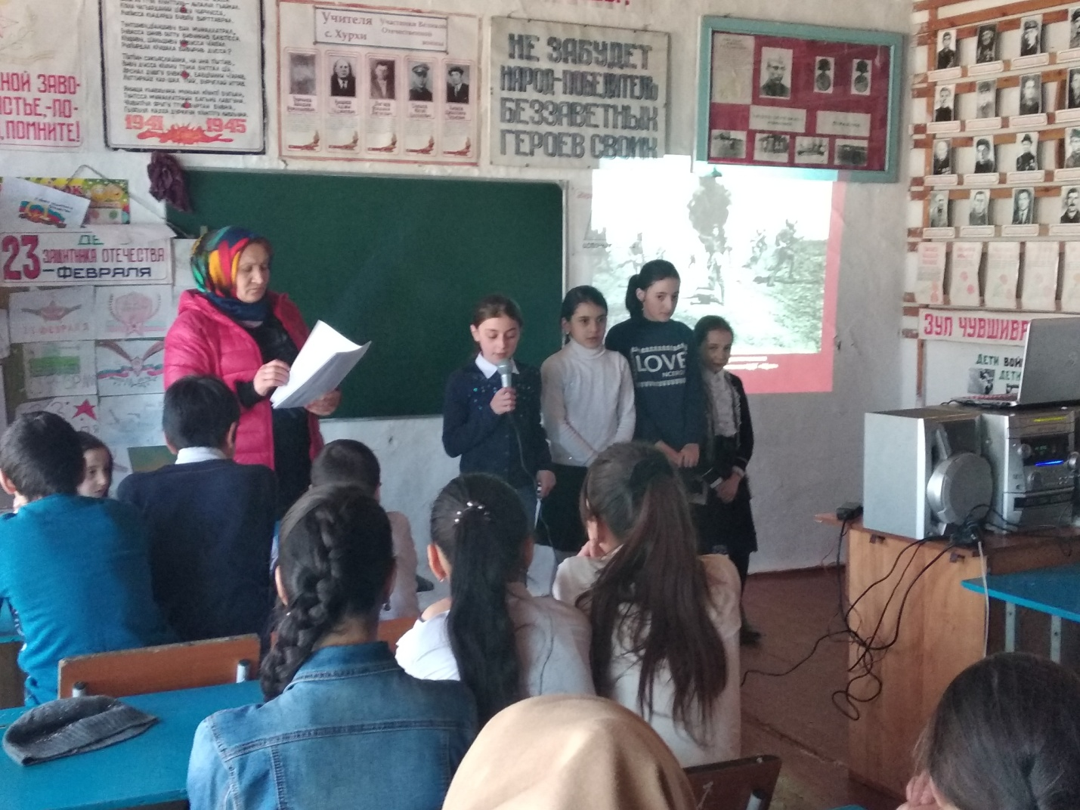

Все дальше уходят от нас героические годы Великой Отечественной войны, с каждым годом все меньше и меньше остается среди нас тех, кто встретил роковой рассвет 22 июня 1941 года, тех, кто познал кровавый снег Сталинграда. Каждый год, 2 февраля, мы отмечаем годовщину Сталинградской битвы, вспоминаем всех, кто отдал жизни, защищая нашу землю от немецко-фашистских захватчиков. 200 дней и ночей продолжалась Сталинградская битва. Сталинград – город, ставший символом страданий и боли, символом величайшего мужества, навсегда останется в веках, в памяти человечества.

30 января в МКОУ « Хурхинская СОШ» прошло мероприятие, посвященное 76 – летию Сталинградской битвы, под названием **«Февраль- февраль солдатский месяц…»** Присутствующим было рассказано множество стихотворений, озвучены знаменательные даты и события тех страшных дней

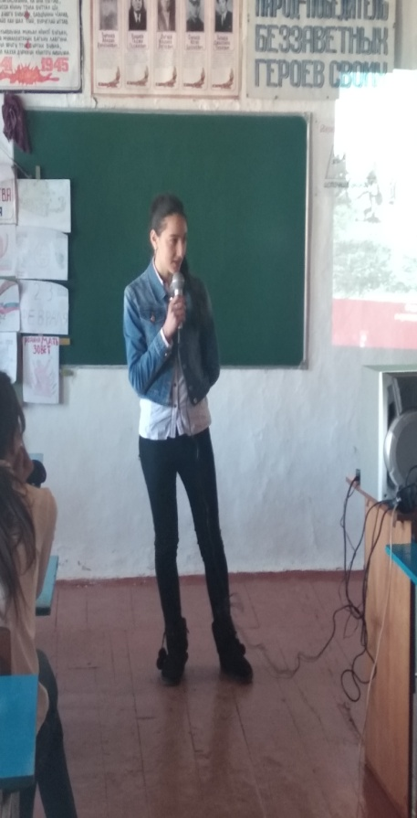 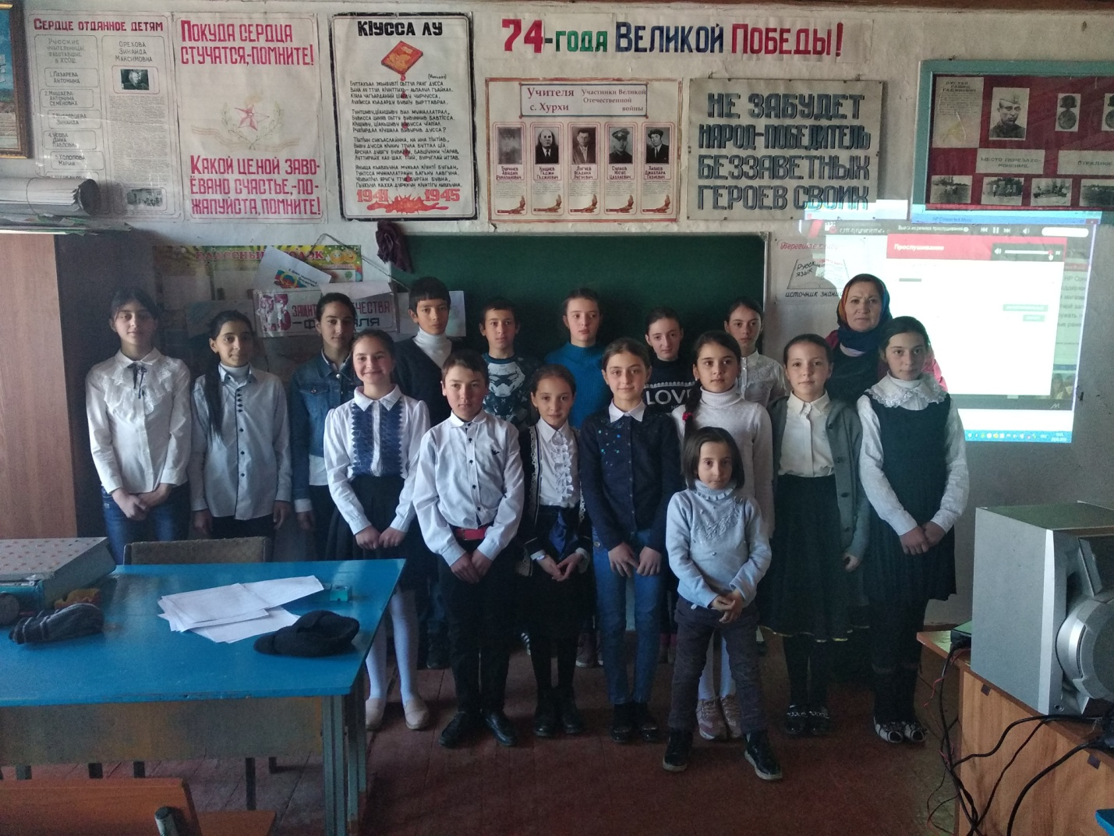

Школьники активно участвовали в тематической викторине, каждый правильный ответ на которую фиксировался на карте звездочкой. В результате на карте появилось множество звездочек, из кото рых и складывалась наша победа.

Напомнили о событиях сентября, когда на станции Верблюжье, был разгромлен эшелон 169 – ой Рогачевской дивизии, который направлялся на помощь Сталинградцам.

Давно отгремела Сталинградская битва. Для одних она стала далеким воспоминанием, для других – историей. Но и сегодня, ни взрослый, ни ребенок не остаются равнодушными, когда слышат о тех знаменательных событиях. Мы сохраним благодарную память о тех, кто защищал нас, спас от фашизма, принес мир народам. Мы учимся у них стойкости и верности Родине. Никогда не погаснет в наших сердцах Свет Победы!

*Прошла война, прошла страда,*

*Но боль взывает к людям.*

*Давайте, люди, никогда*

*Об этом не забудем!*

*Пусть память вечную о ней*

*Хранят, об этой муке,*

*И дети нынешних детей,*

*И наших внуков внуки.*

Завершилось мероприятие показом презентации « Сталинградская битва»

